컴퓨터 기초반
01
컴퓨터 기본 조작
켜기부터 저장까지, 처음 배우는 사람을 위한 따라 하기 교과서
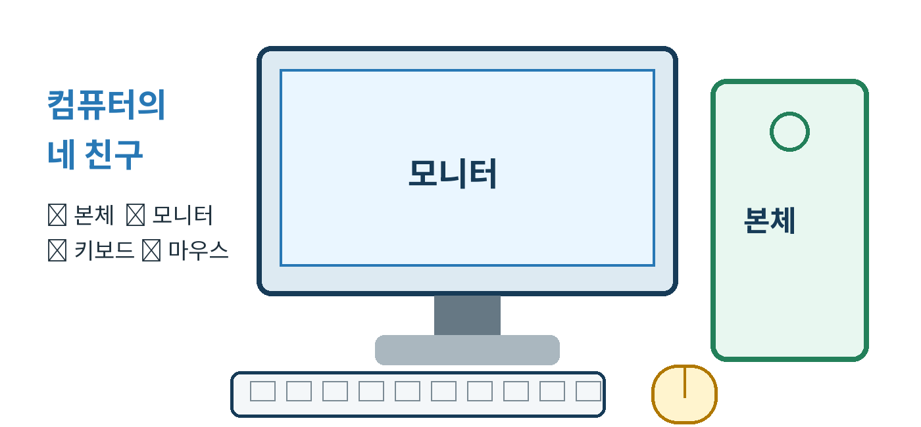
이 책의 약속 어려운 말은 줄이고, 한 번에 한 동작만 배웁니다. 그림을 보고 그대로 따라 하면 됩니다.

이름 ____________________ 교육일 ____________________
수업 안내

오늘 무엇을 배우나요?

학습 목표
- 컴퓨터를 안전하게 켜고 정상적으로 종료할 수 있습니다.
- 마우스와 키보드의 기본 기능을 사용할 수 있습니다.
- 글을 복사·붙여넣기하고 저장할 수 있습니다.
- 창의 크기를 바꾸고 여러 프로그램 사이를 이동할 수 있습니다.

권장 수업 흐름 · 3시간
시간 | 학습 내용 | 실습
1교시 | 컴퓨터 구성·켜기·종료 | 전원 순서 말하기
2교시 | 마우스·키보드·편집 | 자기소개 작성
3교시 | 창·작업표시줄·종합 실습 | 안내판·계산·창 전환
기억하세요 컴퓨터는 망가질까 봐 겁내기보다, 천천히 화면을 읽고 한 번씩 눌러 보는 것이 중요합니다.

책에서 자주 만나는 표시
- 따라 하기 — 교사 화면을 보며 같은 동작을 합니다.
- 주의 — 실수하기 쉬운 부분입니다.
- 연습 — 혼자 해보는 시간입니다.
- 확인 — 배운 내용을 짧게 점검합니다.
첫걸음

1. 컴퓨터와 인사하기


각 장치는 무슨 일을 하나요?
본체 컴퓨터의 생각과 작업이 이루어지는 곳입니다.

모니터 사진, 글자, 프로그램 화면을 보여줍니다.

키보드 글자와 숫자를 입력합니다.

마우스 화면의 화살표를 움직이고 대상을 선택합니다.

켜기와 종료하기
1 | 켜기 — 모니터와 본체의 전원 버튼을 확인한 뒤 한 번 누릅니다.
2 | 기다리기 — 바탕 화면이 나타날 때까지 다른 버튼을 계속 누르지 않습니다.
3 | 종료하기 — 시작 → 전원 → 시스템 종료를 차례로 누릅니다.
주의 전원 버튼을 길게 눌러 끄거나 전원선을 바로 뽑지 않습니다. 저장하지 않은 내용이 사라질 수 있습니다.
손으로 화면 움직이기

2. 마우스 사용하기
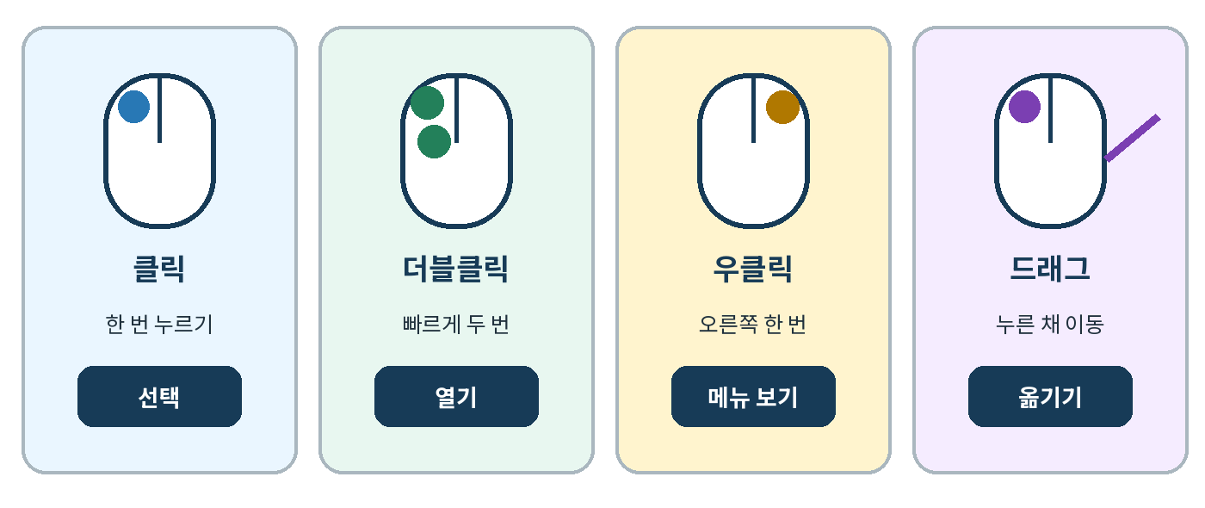

손 모양부터 편하게
- 검지는 왼쪽 버튼 위에 둡니다.
- 중지는 오른쪽 버튼 위에 둡니다.
- 손목에 힘을 빼고 마우스를 천천히 움직입니다.

따라 하기: 아이콘으로 연습
1 | 클릭 — 바탕 화면의 휴지통을 한 번 눌러 파랗게 선택합니다.

2 | 더블클릭 — 휴지통을 빠르게 두 번 눌러 창을 엽니다.

3 | 우클릭 — 바탕 화면의 빈 곳을 오른쪽 버튼으로 한 번 누릅니다.

4 | 드래그 — 아이콘을 누른 채 다른 자리로 움직인 뒤 손을 뗍니다.

잘 안 될 때 더블클릭은 두 번 사이가 너무 느리면 클릭 두 번으로 인식됩니다. 마우스가 움직이지 않게 두 번 톡톡 누릅니다.

확인 문제
- 프로그램을 열 때 주로 쓰는 동작은? ① 클릭 ② 더블클릭
- 메뉴를 보고 싶을 때 쓰는 동작은? ① 우클릭 ② 드래그
- 물건을 옮기는 것처럼 누른 채 움직이는 동작은? __________
글자 쓰기

3. 키보드와 글자 입력
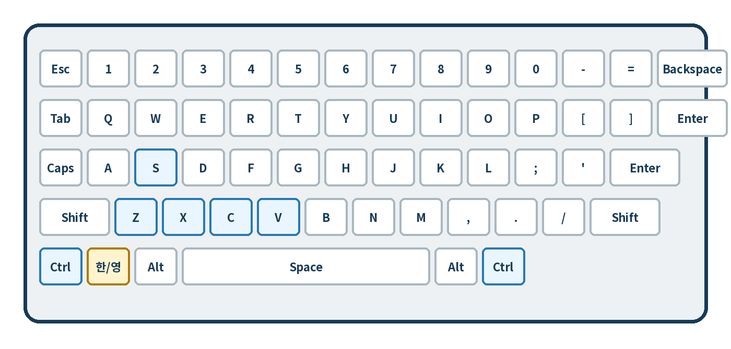

꼭 알아둘 키
키 | 하는 일
한/영 | 한글과 영어를 바꿉니다.
Space | 글자 사이를 띄웁니다.
Enter | 다음 줄로 내려갑니다.
Backspace | 커서 왼쪽 글자를 지웁니다.
Shift | 누른 채 영문을 입력하면 대문자가 됩니다.

따라 하기: 한글과 영어 바꾸기
1 | 메모장 열기 — 시작 메뉴에서 ‘메모장’을 찾아 실행합니다.
2 | 한글 입력 — 한/영 키를 눌러 화면 오른쪽 아래의 입력 상태를 확인합니다.
3 | 문장 쓰기 — 안녕하세요. 저는 홍길동입니다.
4 | 영문 입력 — 한/영 키를 다시 누르고 Hello를 입력합니다.
입력이 이상할 때 글자가 영어로 나오면 한/영 키를 한 번 누릅니다. 글자가 계속 대문자로 나오면 Caps Lock을 확인합니다.
글 편집하기

4. 복사·붙여넣기·잘라내기
가장 많이 쓰는 단축키
Ctrl + C | Ctrl + V | Ctrl + X | Ctrl + Z
복사 | 붙여넣기 | 잘라내기 | 실행 취소

복사와 잘라내기의 차이
복사 원래 글은 그대로 두고 똑같은 글을 하나 더 만듭니다.

잘라내기 원래 글을 떼어 내서 다른 위치로 옮깁니다.

따라 하기: 문장 복사하기
1 | 선택 — ‘안녕하세요’를 마우스로 드래그해 파랗게 만듭니다.

2 | 복사 — Ctrl 키를 누른 채 C 키를 한 번 누릅니다.

3 | 자리 정하기 — 다음 줄을 클릭해 깜빡이는 커서를 놓습니다.

4 | 붙여넣기 — Ctrl 키를 누른 채 V 키를 한 번 누릅니다.

실수했다면?
Ctrl + Z 방금 한 행동을 되돌립니다. 여러 번 누르면 이전 행동도 차례로 되돌아갑니다.
내 작업 지키기

5. 저장하기

저장은 왜 하나요?
저장 컴퓨터를 끄거나 프로그램을 닫아도 작업 내용을 다시 볼 수 있도록 파일로 남기는 것입니다.

처음 저장하는 순서
1 | 저장 명령 — Ctrl + S를 누릅니다.

2 | 저장 위치 — 왼쪽에서 ‘문서’를 선택합니다.

3 | 파일 이름 — ‘나의 자기소개’라고 입력합니다.

4 | 완료 — 저장 버튼을 누릅니다.

좋은 파일 이름
나쁜 예 제목 없음 → 좋은 예 홍길동_자기소개
나쁜 예 새 문서 (3) → 좋은 예 7월29일_장보기목록
나쁜 예 asdf → 좋은 예 컴퓨터기초_1일차_실습
중요 Ctrl + S는 작업 중간에도 자주 누릅니다. 저장 창이 다시 뜨지 않아도 내용은 저장되고 있습니다.

연습
- 메모장에 오늘 날짜와 이름을 씁니다.
- 문서 폴더에 ‘이름_첫연습’으로 저장합니다.
- 한 문장을 추가하고 Ctrl + S를 다시 누릅니다.
화면 정리하기

6. 프로그램 창 다루기
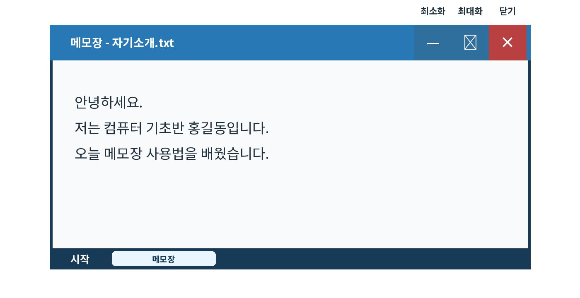

오른쪽 위의 세 버튼
- — 최소화: 프로그램을 끄지 않고 작업표시줄로 잠시 내립니다.
- □ 최대화: 창을 화면 가득 크게 만듭니다.
- × 닫기: 프로그램을 종료합니다. 저장 질문이 나오면 내용을 읽습니다.

창 크기 직접 조절하기
1 | 가장자리 찾기 — 마우스를 창의 가장자리로 옮겨 양쪽 화살표가 나타나는지 봅니다.
2 | 드래그 — 왼쪽 버튼을 누른 채 안쪽 또는 바깥쪽으로 움직입니다.
3 | 창 옮기기 — 맨 위 제목 표시줄을 누른 채 원하는 위치로 옮깁니다.
구분하기 최소화는 잠시 숨기기, 닫기는 프로그램 끝내기입니다.
멀티태스킹

7. 여러 프로그램 사이 이동하기

작업표시줄은 화면 아래의 프로그램 선반
작업표시줄 열려 있는 프로그램을 보여주고, 원하는 프로그램으로 다시 돌아가게 해 줍니다.

따라 하기: 메모장 ↔ 계산기
1 | 두 프로그램 열기 — 메모장과 계산기를 차례로 실행합니다.

2 | 계산기로 이동 — 화면 아래 작업표시줄에서 계산기 그림을 클릭합니다.

3 | 메모장으로 이동 — 작업표시줄에서 메모장 그림을 클릭합니다.

4 | 키보드로 이동 — Alt 키를 누른 채 Tab 키를 한 번씩 눌러 봅니다.

시작 메뉴
- 화면 왼쪽 아래 시작 버튼을 누릅니다.
- 검색칸에 프로그램 이름을 입력합니다.
- 검색 결과에서 원하는 프로그램을 클릭합니다.
연습 문장 ‘계산기에서 3,500 + 2,800을 계산하고, 결과 6,300을 메모장에 적으세요.’
완성 작품

실습 1. 메모장으로 자기소개 쓰기

완성 예시
나의 자기소개 안녕하세요.
저는 홍길동입니다.
제가 좋아하는 음식은 김치찌개입니다.
컴퓨터 기초반에서 파일 저장을 배우고 싶습니다.

따라 하기
1 | 메모장 실행 — 시작 메뉴에서 메모장을 검색해 엽니다.

2 | 4줄 입력 — 이름, 좋아하는 것, 배우고 싶은 것을 씁니다.

3 | 한 문장 복사 — 좋아하는 것 문장을 복사해 마지막 줄에 붙입니다.

4 | 내용 수정 — 붙인 문장을 ‘오늘도 열심히 배우겠습니다.’로 고칩니다.

5 | 저장 — 문서 폴더에 ‘이름_자기소개’로 저장합니다.

완료 확인
- 한글 입력이 되었나요?
- 문장이 5줄 있나요?
- 복사와 붙여넣기를 한 번 사용했나요?
- 파일 이름을 알아보기 쉽게 정했나요?
- Ctrl + S로 저장했나요?
그림판 ① 화면 구성

실습 2. 그림판 제대로 배우기
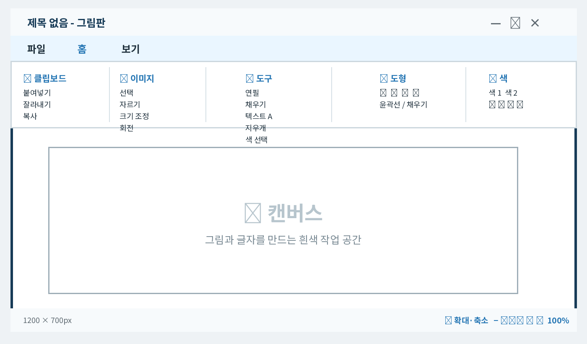
화면이 조금 달라도 괜찮아요 윈도우 버전에 따라 단추 모양이나 위치가 조금 다를 수 있지만 기능 이름은 거의 같습니다.

번호를 보며 화면에서 찾아보세요
- ① 클립보드 — 선택한 그림을 복사·잘라내기·붙여넣기 합니다.
- ② 이미지 — 선택, 자르기, 크기 조정, 회전을 합니다.
- ③ 도구 — 연필, 채우기, 텍스트, 지우개, 색 선택을 고릅니다.
- ④ 도형 — 선, 사각형, 원, 화살표 등을 그립니다.
- ⑤ 색 — 선과 글자에 사용할 색을 고릅니다.
- ⑥ 캔버스 — 실제로 그림과 글자를 만드는 흰색 공간입니다.
- ⑦ 확대·축소 — 그림을 자세히 보거나 전체적으로 봅니다.
그림판 ② 도구 사용법

자주 사용하는 도구
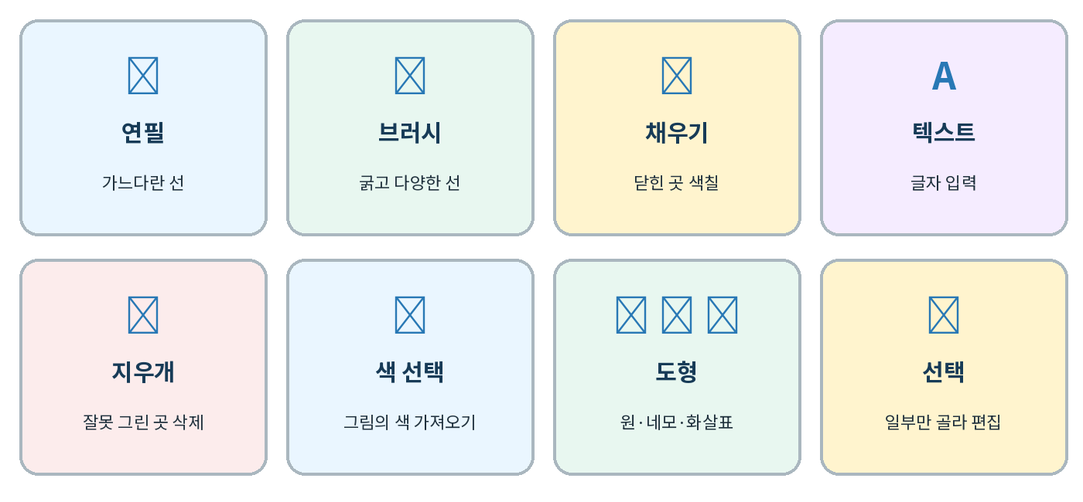

직접 한 번씩 사용해 보기
1 | 연필·브러시 — 선을 하나씩 그립니다. 브러시는 종류와 굵기를 바꿔 봅니다.
2 | 도형 — 사각형과 원을 그립니다. Shift를 누른 채 그리면 정사각형·정원이 됩니다.
3 | 색 채우기 — 완전히 닫힌 도형 안을 클릭합니다. 틈이 있으면 색이 밖으로 샙니다.
4 | 텍스트 — A를 누르고 캔버스를 클릭한 뒤 ‘그림판 연습’을 입력합니다.
5 | 지우개·실행 취소 — 일부를 지운 뒤 Ctrl + Z로 지우기 전 상태로 되돌립니다.
중요 텍스트 입력을 끝내고 글자 상자 밖을 클릭하면 글자를 다시 고치기 어려울 수 있습니다. 내용을 먼저 확인하세요.
그림판 ③ 사진·그림 편집

선택하면 옮기고 자를 수 있어요

선택 → 편집 순서
1 | 선택 — ‘선택’을 누르고 필요한 부분을 드래그하여 네모로 둘러쌉니다.
2 | 이동 — 선택한 영역 안쪽을 누른 채 원하는 곳으로 드래그합니다.
3 | 복사 — Ctrl + C를 누른 뒤 Ctrl + V를 누르면 같은 그림이 하나 더 생깁니다.
4 | 자르기 — 남길 부분을 선택한 다음 ‘자르기’를 누릅니다.
5 | 크기 조정 — ‘크기 조정’을 눌러 백분율 또는 픽셀로 크기를 바꿉니다.
6 | 회전 — ‘회전’에서 오른쪽 90도, 왼쪽 90도, 좌우 뒤집기 등을 고릅니다.
그림판 ③ 생활 활용

그림판으로 무엇을 할 수 있을까요?
- 사진에 이름·날짜·설명 글자 넣기
- 사진에서 필요한 부분만 자르기
- 사진 크기를 줄여 블로그나 과제에 사용하기
- 화면 캡처에 화살표와 설명 표시하기
- 지도 캡처에 만날 장소 표시하기
- 개인정보 부분을 불투명한 사각형으로 완전히 가리기
개인정보 가리기 주의 반투명 브러시보다 ‘채우기가 설정된 사각형’을 사용하고, 저장한 파일을 다시 열어 글자가 보이지 않는지 확인합니다.
그림판 ④ 빠르게 작업하기

자주 쓰는 그림판 단축키
단축키 | 하는 일
Ctrl + N | 새 그림 만들기
Ctrl + O | 그림 파일 열기
Ctrl + S | 저장하기
Ctrl + Z | 방금 한 작업 취소
Ctrl + Y | 취소한 작업 다시 실행
Ctrl + C / X / V | 복사 / 잘라내기 / 붙여넣기
Ctrl + A | 그림 전체 선택
Delete | 선택한 부분 지우기
Ctrl + P | 인쇄하기

저장할 때 PNG와 JPG 중 무엇을 고를까요?
PNG 글자, 도형, 안내판, 화면 캡처처럼 선이 또렷해야 할 때 좋습니다.
JPG 사진을 비교적 작은 용량으로 저장할 때 좋습니다. 여러 번 저장하면 화질이 조금 떨어질 수 있습니다.
처음에는 PNG 잘 모르겠다면 ‘파일 → 다른 이름으로 저장 → PNG 그림’을 고르면 안전합니다.
그림판 ⑤ 완성 작품

그림판 종합 실습. 안내 표지판
오늘 만들 작품 ‘화장실은 오른쪽입니다 →’ 안내판을 도형·색·텍스트로 만들고 PNG로 저장합니다.

따라 하기
1 | 그림판 실행 — 시작 메뉴에서 그림판을 검색해 엽니다.

2 | 테두리 만들기 — 사각형을 고르고 캔버스 안에 큰 테두리를 그립니다.

3 | 배경색 넣기 — 채우기 도구로 사각형 안을 연한 노란색으로 칠합니다.

4 | 안내 문구 쓰기 — 텍스트 A를 눌러 ‘화장실은 오른쪽입니다’를 크게 씁니다.

5 | 화살표 넣기 — 도형에서 오른쪽 화살표를 골라 문구 옆에 크게 그립니다.

6 | 고치고 저장하기 — 잘못 그린 부분은 Ctrl + Z로 되돌립니다. Ctrl + S를 눌러 그림 폴더에 ‘화장실_안내판.png’로 저장합니다.

추가 도전
- 안내판의 색을 2~3가지만 사용합니다.
- 글자가 멀리서도 잘 보이도록 크게 만듭니다.
- 저장한 파일을 다시 열어 제대로 저장되었는지 확인합니다.
- 시간이 남으면 ‘비상구는 왼쪽입니다 ←’ 안내판도 만듭니다.
완료 기준 도형, 채우기, 텍스트, 화살표, 실행 취소, PNG 저장을 모두 한 번 이상 사용하면 성공입니다.
생활 실습

실습 3. 계산기로 장보기

오늘의 장보기 목록
물건 | 가격 | 계산 결과
우유 | 2,800원
식빵 | 3,500원
달걀 | 6,900원
사과 | 5,200원
합계

해야 할 일
- 계산기를 열고 네 물건의 가격을 모두 더합니다.
- 합계를 위 표의 마지막 칸에 적습니다.
- 20,000원을 냈을 때 거스름돈을 계산합니다.
- 메모장을 열어 ‘합계’와 ‘거스름돈’을 기록합니다.
- 작업표시줄을 이용해 계산기와 메모장을 오갑니다.
정답 확인 합계 18,400원 · 거스름돈 1,600원
마지막 도전

종합 실습. 네 개의 창을 다뤄 보자

도전 과제
1 | 메모장 — ‘오늘 컴퓨터 수업에서 배운 것 3가지’를 씁니다.

2 | 계산기 — 125 × 8을 계산하고 결과를 메모장에 씁니다.

3 | 그림판 — 웃는 얼굴을 그리고 ‘수고했습니다’라고 씁니다.

4 | 창 전환 — 작업표시줄 또는 Alt + Tab으로 세 프로그램을 오갑니다.

5 | 저장과 종료 — 두 작품을 저장하고 프로그램을 정상적으로 닫습니다.

나의 수행 확인표
할 수 있는 일 | 혼자 | 도움 필요
컴퓨터를 정상적으로 켜고 종료한다. | □ | □
클릭·더블클릭·우클릭·드래그를 구분한다. | □ | □
한글과 영문을 바꿔 입력한다. | □ | □
복사·붙여넣기·잘라내기·실행 취소를 한다. | □ | □
파일을 이름을 정해 저장한다. | □ | □
창 크기를 바꾸고 프로그램 사이를 이동한다. | □ | □
복습

마무리 확인 문제
1 | 컴퓨터 화면을 보여주는 장치는 무엇인가요?  답: ________________________
2 | 프로그램을 열 때 주로 사용하는 마우스 동작은 무엇인가요?  답: ________________________
3 | 한글과 영어를 바꾸는 키는 무엇인가요?  답: ________________________
4 | 복사 단축키는 Ctrl + ( )입니다.  답: ________________________
5 | 방금 한 행동을 되돌리는 단축키는 무엇인가요?  답: ________________________
6 | 프로그램을 잠시 화면 아래로 숨기는 버튼은 무엇인가요?  답: ________________________
7 | 여러 프로그램을 보여주는 화면 아래의 긴 줄은 무엇인가요?  답: ________________________
8 | 컴퓨터를 끌 때 전원선을 바로 뽑아도 될까요?  답: 예 / 아니요
정답 1 모니터 · 2 더블클릭 · 3 한/영 키 · 4 C · 5 Ctrl+Z · 6 최소화 · 7 작업표시줄 · 8 아니요
부록

한눈에 보는 핵심 용어
용어 | 아주 쉬운 뜻
바탕 화면 | 컴퓨터를 켰을 때 처음 보이는 기본 화면
아이콘 | 프로그램이나 파일을 나타내는 작은 그림
커서 | 글자가 입력될 위치에서 깜빡이는 표시
클릭 | 마우스 왼쪽 버튼을 한 번 누르는 동작
드래그 | 마우스를 누른 채 움직이는 동작
프로그램 | 메모장·그림판·계산기처럼 특정 일을 하는 도구
파일 | 작성한 글이나 그림을 저장한 것
저장 | 작업 내용을 나중에도 볼 수 있게 남기는 것
작업표시줄 | 열린 프로그램을 보여주는 화면 아래의 긴 줄
시작 메뉴 | 프로그램을 찾고 컴퓨터를 종료하는 메뉴
수업을 마치며 오늘 모든 기능을 완벽히 외울 필요는 없습니다. 같은 동작을 여러 번 천천히 해보면 손이 먼저 기억하게 됩니다.

